Archimedes

**ARCHIMEDES (M.Ö. 3.yy.)**

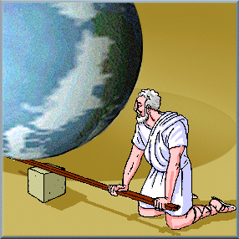

Bilimin ilginç yönlerinden biri, keşve buluşların bazen beklenmedik anlarda, rastlantı sonucu ortaya çıkmasıdır. Rastlantı sonucu keşya da buluş yapabilmek için yalnızca şanslı olmak yeterli değildir. Bu rastlantıları değerlendirecek akla sahip olmak da önemlidir.

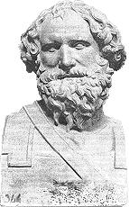

Arşimet M.Ö. 3. yüzyılda Syrakusa’da yaşamıştır. Kaldıraç deneyleri, Arşimet burgusu buluşu ve sıvıların dengesi kanunları ile ünlüdür. Fakat biz onu hamamdan bir anda çıplak bir şekilde fırlayıp sokaklarda “Buldum! Buldum!” diye bağırarak koşmasıyla tanırız.

Arşimet’i o gün hamamdan fırlayıp sokaklarda çıplak koşturacak kadar heyecanlandıran olay nedir? Her şey Syrakusa kralının yeni bir taç istemesiyle başlar. Kral kuyumcusunu çağırır. Kuyumcuya kendisine saf altından bir taç yapmasını buyurur. Taç hazırlanıp kendisine sunulduğunda birden içine bir kuşku düşer. Kral her şeyden kuşkulanan bir adamdır. Ya taç saf altından değilse, içine değeri altından daha az olan gümüş ya da bakır eklenmişse? Altının ilginç bir özelliği vardır. Ne kadar öteki metallerle karışırsa karışsın kendi rengini, parlaklığını korur. Kuyumcular saf altını 24 ayar olarak adlandırırlar. Ayar, değerli taşların ağırlık ölçü birimidir. Bir ayar 200 miligrama denk gelir. Altından yapılmış takılara dikkat ederseniz, kimisinin 14 ayar olduğunu görürsünüz. Takının üzerinde onun 14 ayar olduğunu gösteren bir damga vardır. Takının 14 ayar olması, içinde % 58 altın, % 42 gümüş, bakır ya da diğer metallerden bulunduğunu gösterir. Bu karışım, takının daha sağlam olmasını sağlar. Ama karışım kesinlikle saf altın görünüşüne sahiptir.

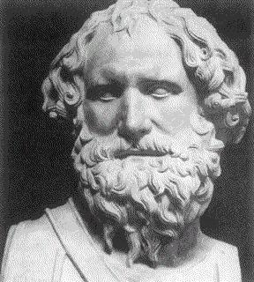

Kral için tacının saf altından olması önemlidir. Saf altın onun gücünü simgeler. Bir sabah karar verir. Akıllılığıyla tanınan matematikçi ve mühendis Arşimet’i sarayına çağırır. Ondan tacının saf altından olup olmadığını bulmasını ister. Arşimet hemen düşünür. Eğer tacın boşlukta kapladığı alanı, yani hacmini bulursa bu sorunu çözecektir. Çünkü farklı maddeler, aynı ağırlıkta; fakat değişik hacimde olabilirler. Hatırlayın! Birbirimize sorduğumuz hileli bir soruyu anımsayalım. Bir kilo demir mi, bir kilo pamuk mu daha ağır? Dikkatli olmazsak bu soruyu hemen demir diye yanıtlarız. Günlük yaşamdaki deneyimlerimizden pamuğun hafif, demirin ağır bir madde olduğunu biliriz. Fakat bir kilo pamuk da bir kilo demir kadar ağırdır. İkisini yan yana görme şansımız olsaydı, bir kilo altını elimizde kolaylıkla taşıyabileceğimizi fark ederdik. Bir kilo pamuk ise demirden daha fazla yer kaplar. Taşımak için bir torbaya gereksinimiz olur.

Arşimet, taç saf altındansa hacminin farklı, altından başka metalleri de içeriyorsa hacminin farklı olacağını biliyordu. Ama yine de bir sorunu vardı: Tacın saf mı, karışım mı olduğunu nasıl kanıtlayacaktı? Arşimet banyoda yıkanırken tam da bu sorunun yanıtını düşünüyordu? Küvetteydi ve musluk açıktı. Suyun dolmasını bekliyordu. Düşüncelere dalmışken su taşmaya başladı. Birden fark etti! Taşan suyun hacmi, küvet içindeki vücudunun hacmine eşitti. Birden taç gibi katı bir maddenin hacminin bu yöntemle ölçülebileceğini keşfetti. Eğer taç ağzına kadar suyla dolu bir kabın içine daldırılırsa, su taşacaktır. Taşan suyun hacmi ölçülürse, tacın hacmi de bulunmuş olacaktır.

Arşimet hemen kralın sarayına gider. Kraldan eski taçlarını ve yenisini getirmesini ister. Bir yandan hizmetçilere bir kap ve su getirmelerini söyler. Öte taraftan kuyumcu saraya çağırılır. Her şey tamam olunca, Arşimet önce eski taçları ağzına kadar su dolu kabın içine atar. Taşan suyun hacmini ölçer. Sonra yeni tacı suya daldırır. Yeni tacın daha çok su taşırdığını görürler. Arşimet’in rastlantı sonucu yaptığı bu keşonun açısından bir şanstır. Kuyumcu içinse yapılan deney tam bir utanç. Bugün Arşimet’in keşfi sayesinde biz taş gibi düzgün geometriye sahip olmayan maddelerin hacimlerini kolaylıkla ölçebiliyoruz.

